

MANUAL DE OPERACIONALIZAÇÃO



**MANUAL DE OPERACIONALIZAÇÃO**

**CONSULTORIA**

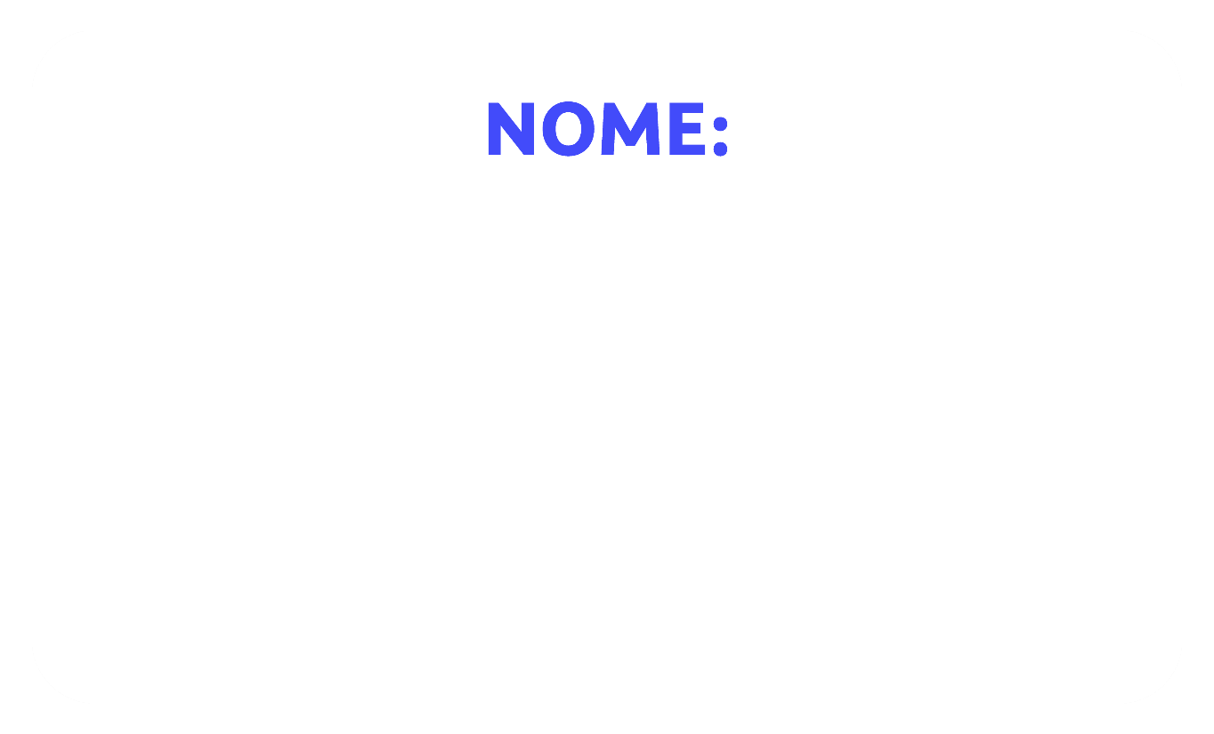

**© 2023. Serviço de Apoio às Micro e Pequenas Empresas do Estado do Ceará– Sebrae/CE**

Todos os direitos reservados

A reprodução não autorizada desta publicação, no todo ou em parte, constitui violação dos direitos autorais (Lei nº 9.610/1998).

**Informações e contatos**

Serviço de Apoio às Micro e Pequenas Empresas do Estado do Ceará– Sebrae/CE

Unidade de Desenvolvimento de Desenvolvimento de Soluções

Fortaleza - CE

*Dados Ficha Catalográfica*

**FICHA TÉCNICA DA SOLUÇÃO**

**Nome da Solução (título):**

COMECE - Da ideia ao Negócio - Módulo 03: CONSULTORIA

**Público-alvo:**

Futuros empreendedores de micro e pequenos negócios

**Formato da Solução:**

Programa

**Descrição da Solução:**

**Objetivos da solução**: Vivenciar uma experiência de capacitação envolvendo competências, habilidades e atitudes para abertura dos seus negócios, com autonomia e proatividade na gestão eficaz de novos empreendimentos.

***Conteúdos tratados na solução****:*

Módulo 03: MODELAGEM

Consultoria

**Modalidade**:

(   ) Presencial (   ) Distância ( X ) Híbrido

**Duração:**

6h consultoria

**SUMÁRIO**

**​​**

**​1. FICHA TÉCNICA DA SOLUÇÃO**

**2. VENHA CONOSCO NESTA JORNADA**

**3. APRESENTAÇÃO**

**4. REFERENCIAIS EDUCACIONAIS**

**4.1 Aspectos teóricos**

**4.2 Aspectos metodológicos**

**5. PERCURSO EDUCACIONAL DA SOLUÇÃO**

**6. PLANO DE INTERVENÇÃO EDUCATIVA**

**6.1 Competência Específica 1 - Conhecer os principais comportamentos empreendedores**

**6.2 Competência Específica 2 - Compreender o posicionamento da mulher empreendedora no mundo digital.**

**6.3 Competência Específica 3 - Reconhecer as competências que o mercado espera da Empreendedora do Futuro**

**6.4 Competência Específica 4 - Analisar a necessidade de mudança de postura diante dos novos desafios do mercado e Tomada de Decisões**

**7. ANEXOS**

**1. VENHA CONOSCO NESTA JORNADA**

Caro(a) Instrutor(a), te convidamos a juntos contribuir no crescimento pessoal e profissional desses futuros empreendedores, é com grande entusiasmo e expectativa que damos as boas-vindas a todos vocês neste programa que visa capacitar o futuro empreendedor para a abertura de seus próprios negócios. É um privilégio tê-los conosco nesta jornada que moldará o futuro de muitos empreendedores em potencial.

O “COMECE - Da ideia ao Negócio” é um programa de desenvolvimento de futuros empreendedores pensado em um formato de jornada empreendedora de forma prática, com o objetivo de capacitar o futuro empreendedor nas competências, habilidades e atitudes para abertura dos seus negócios, identificando oportunidades, até a implantação de suas ideias.

Neste curso, estaremos embarcando em uma jornada de descoberta, inovação e realização. Acreditamos firmemente que o empreendedorismo é uma força transformadora que pode impulsionar economias, criar oportunidades e, acima de tudo, realizar sonhos. E é através de sua orientação e conhecimento que capacitaremos nossos alunos a trilhar esse caminho com sucesso.

Queridos instrutores, acreditamos que vocês são o alicerce deste curso. Com seu conhecimento, experiência e paixão pelo ensino, estamos confiantes de que nossos alunos serão capacitados a se tornarem empreendedores de sucesso, prontos para enfrentar os desafios e aproveitar as oportunidades que o mundo dos negócios oferece.

Estamos ansiosos para colaborar com vocês e testemunhar o impacto positivo que juntos poderemos criar na vida de nossos alunos. Este é o começo de uma jornada incrível e inspiradora, e estamos gratos por tê-los a bordo.

Vamos capacitar o futuro, um empreendedor de cada vez.

Bem-vindos!

**2. APRESENTAÇÃO**

Nesse manual, o(a) instrutor(a) encontrará informações que poderão ajudá-lo(a) no planejamento e na aplicação do ***“COMECE - Da ideia ao Negócio - CONSULTORIA”***, programa que tem como finalidade atender a futuros empreendedores.

As competências definidas servirão de referência para o(a) educador(a) elaborar o Plano de Aplicação da Solução. O ensino por competências é fundamental para o educando aprender a aprender e a desenvolver-se como pessoa e cidadão, compreendendo o seu papel transformador para o bem-estar social e para o desenvolvimento sustentável do seu negócio e da comunidade onde ele se insere.

Essa solução tem como propósito criar as condições necessárias para o desenvolvimento das seguintes competências:

* Compreender competências empreendedoras e riscos envolvidos, refletindo sobre o propósito pessoal e motivações para empreender.
* Identificar e aproveitar oportunidades de negócios que ofereçam soluções para necessidades que precisam ser atendidas, através de abordagens inovadoras.
* Conhecer e aplicar ferramentas para definição de proposta de valor e modelagem do negócio, desenvolver protótipo e validando o modelo de negócios.
* Aplicar as competências técnicas e comportamentais desenvolvidas e consolidar o planejamento para implantação do negócio.

O(a) educador(a) tem liberdade de escolher as estratégias de ensino-aprendizagem e os recursos audiovisuais mais adequados e que ajudem os educandos a desenvolverem essas competências. Pode, também, enriquecer o conteúdo proposto, com seus conhecimentos e práticas relacionados ao tema, basear-se nas indicações bibliográficas e de objetos de aprendizagem que integram o Manual do Participante e/ou nas sugestões que constam neste manual.

**3. REFERENCIAIS EDUCACIONAIS**

As soluções educacionais de capacitação empresarial e cultura empreendedora do Sebrae tem por finalidade desenvolver competências de naturezas cognitiva, atitudinal e operacional, que permitam aos indivíduos mobilizar conhecimento/ saberes, atitudes e habilidades/procedimentos para um desempenho satisfatório em diferentes situações – pessoais, profissionais ou sociais. Os referenciais educacionais do Sebrae reconhecem os valores da instituição como princípios fundamentais.

De acordo com os Referenciais Educacionais do Sebrae, sua prática educacional está ancorada nas teorias sociocrítica de Paulo Freire e a humanista de Carl Rogers, refletindo em práticas dialógicas, em que tanto os instrutores, quanto os participantes são sujeitos ativos do processo educacional, a exemplo dos círculos de cultura na perspectiva freireana. Com relação às abordagens metodológicas, serão fundamentadas nos princípios andragógicos e subsidiada por Metodologias Ativas da aprendizagem.

**3.1 Aspectos teóricos:**

* Teoria sócio-crítica - Os processos educativos precisam ser construídos de modo a levar à emancipação dos sujeitos, entendendo-os como parte dos momentos histórico-culturais a que pertencem. Nesta perspectiva teórica os círculos de cultura favorecem o processo dialético, cerne da prática educacional proposta.
* Humanista - O enfoque humanista reconhece a posição afetiva facilitadora do educador, enfatizando o valor humano e a empatia como forma de propiciar, ao indivíduo aprendente, o conhecimento de suas potencialidades e a busca do equilíbrio.
* Andragógica - Segundo Knowles, voltada para o desenvolvimento e aprendizado do público adulto que tem como princípios a autonomia, a experiência, prontidão para a aprender, aplicação da aprendizagem e motivação para aprender.

**3.2 Aspectos metodológicos:**

* As metodologias ativas como estratégias de ensino que tem o objetivo de incentivar os sujeitos de forma autônoma e participativa por meio de situações reais, são algumas delas: gamificação; sala de aula invertida; design thinking, design sprint, aprendizagem baseada em problemas e aprendizagem baseada em projetos.

Cabe à instrutora identificar as expectativas das participantes, as diferenças existentes entre elas para explicitar o objetivo da solução, as competências que ela pretende desenvolver e os conteúdos que serão abordados visando ao seu alcance.

Na relação instrutora-participante, o diálogo deve ser frequentemente exercitado para acolhimento e para apresentação, explicação, problematização e instrumentalização para a cultura empreendedora, com vistas a instigar a prática dos temas abordados.

O uso de estratégias de ensino-aprendizagem e recursos tecnológicos adequados à abordagem de cada tema é um cuidado a ser considerado na mediação pedagógica. Recomenda-se que a instrutora, além de conhecer a finalidade das estratégias de ensino-aprendizagem e os recursos tecnológicos previstos, saiba aplicá-los/utilizá-los de forma a garantir que o objetivo da ação seja alcançado e as competências pactuadas sejam desenvolvidas. As ações educacionais da instrutora devem estar organizadas de forma a atender os objetivos de aprendizagem de cada solução.

**4. PERCURSO EDUCACIONAL DA SOLUÇÃO**

|  |
| --- |
|  |
| **Tema:**  Consultoria 3.2 : MODELAGEM DE NEGÓCIOS (3h) |

# CONTEXTUALIZAÇÃO DA SOLUÇÃO

**Abordagem Teórica**

A consultoria online é semelhante a consultoria tradicional. A diferença é que o consultor realiza todas as atividades remotamente.

Seguindo a tendência essa forma de consultoria está em alta nos dias de hoje. Segundo pesquisa realizada pela Runrun.it, com mais de 300 gestores de empresas desserviço, 80% deles não pretendem voltar ao presencial.

Afinal, elas permitem economia de tempo e dinheiro. Funcionam por meio de análise e encontros virtuais, nos quais o consultor colhe dados, estabelece objetivos, valida procedimentos formatando e propondo estratégias para que os objetivos sejam atingidos.

Durante os encontros, realizados por Skype, Zoom, Teams ou outra plataforma o cliente apresenta o seu Modelo de Negócio construído tendo como base a capacitação durante o Workshop de Modelagem de Negócio e o consultor vai avaliando e sugerindo os ajustes devidos

**Resultados Mínimos Esperados**

Validação do Modelo de Negócio apresentado pelo participante.

# MODELO DE ATUAÇÃO

Apresentamos, a seguir, a organização da aplicação da solução alinhada aos princípios apresentados anteriormente e aos referenciais do Sebrae.

|  |  |  |
| --- | --- | --- |
| **Descrição do Modelo Sugerido de Aplicação** | | |
| **Atividades / Tarefas** | **Duração** | **Entrega do Consultor** |
| *Apresentação do Modelo de Negócio desenvolvido pelo participante* | *40’* |  |
| *Análise do Modelo de Negócio pelo consultor verificando todos os dados do modelo* | *40’* |  |
| *Sugestões do consultor dos devidos ajustes a serem feitos pelo participante* | *60’* |  |
| *Conclusão final* | 40’ |  |

# LÓGICA E DINÂMICA DA SOLUÇÃO

A lógica e a dinâmica das soluções do portfólio nacional possuem as seguintes premissas:

- Cada escopo é único, tendo uma duração adequada à sua execução conforme apresentado no modelo de atuação;

- No modelo da solução são apresentadas as tarefas/atividades propostas e as entregas previstas para serem feitas pelo consultor para a gestão da solução no Sebrae;

- As consultorias devem ter entregas claras, concretas e devem respeitar o padrão definido pelo Sebrae;

# PAPEIS E RESPONSABILIDADES

**Cabe ao consultor:**

- Ser um facilitador nos projetos de consultoria;

- Ser um agente de mudança;

- Ser um especialista em diagnosticar;

- Ser especialista em estabelecer relacionamentos que possam efetivamente ajudar o cliente;

- Analisar as informações apresentadas pelo participante;

- Ser objetivo indo ao foco do problema, identificando alternativas para solucioná-lo;

- Ter capacidade de analisar a viabilidade da implantação das sugestões indicadas;

- Ter disponibilidade de tempo adequado e suficiente para o atendimento ao cliente e o cumprimento da consultoria para a qual foi contratado;

- Ter comportamento ético condizente, de acordo com o Código de Ética do Sebrae;

- Cumprir a metodologia e os prazos estabelecidos;

- Realizar as entregas definidas na metodologia;

- Manter confidencialidade das informações;

- Fazer o alinhamento de expectativas com o cliente conforme a metodologia, de forma clara e objetiva;

- Informar ao cliente e comunicar ao Sebrae, caso a demanda não possa ser atendida;

- Respeitar as pessoas em sua forma integral;

- Respeitar o cliente, que é quem mais conhece de seu negócio.

# ORIENTAÇÕES GERAIS

**Antes de iniciar**

- Ao receber o agendamento verifique as informações e caso haja dúvidas, entre em contato com o responsável pelo agendamento no Sebrae;

- Realize o agendamento, o mais breve possível, através de contato telefônico e confirme por e-mail, W*hatsapp* ou outro meio, formalizando o encontro;

- Confirme o plataforma utilizada para reunião;

- Identifique na ficha técnica da solução se o encontro demanda alguma informação específica;

**Durante a aplicação da solução**

Cuidados para realização dos encontros remotos:

* Estabelecer data e horário para as conversas exclusivas. Evite a convocação de surpresa.
* Criar check-list com perguntas a serem respondidas pelo cliente com antecedência.
* Executar a escuta ativa, no sentido de acolher as preocupações das dificuldades, esclarecendo as dúvidas com tolerância e incentivo.
* Incentivar e motivar – é o papel do consultor oferecendo palavras de incentivo e otimismo, focando em aspectos positivos e de esperança de tempos melhores.
* Estimular a comunicação.

**Após finalizar a solução**

- Certifique-se quanto a dúvidas que possam ter surgido no período transcorrido e que ainda não estão devidamente esclarecidas;

- Avaliação junto ao cliente: com o objetivo de verificar a percepção quanto aos resultados obtidos, grau de satisfação e recomendação da atuação do Sebrae.

# FECHAMENTO

O objetivo deste manual é orientar o(a) consultor(a) na aplicação da solução *Consultoria Individual: Análise de Modelo de Negócio)*, com base nos referenciais do Sebrae e as características do público-alvo atendido.

Espera-se que o trabalho de consultoria realizado contribua para consolidar o alcance dos objetivos e dos resultados propostos. Para isso, é necessário que o(a) consultor(a) observe o comportamento dos envolvidos com a solução e a sua predisposição em assumir novas atitudes (querer fazer) e aplicar o conhecimento aprendido, pois esta é uma forma de avaliar a sua eficácia.

É importante destacar o impacto do trabalho de consultoria, pois o consultor(a) é um agente externo que traz conhecimento sobre matérias específicas, permitindo que o cliente tenha a possibilidade de acelerar o alcance dos resultados, se seguir as orientações repassadas pelo consultor(a). Outro aspecto importante é deixar claro que a consultoria irá trazer conhecimento e possibilidades, porém os gestores do cliente não perderão o controle sobre as decisões, terão agora novas oportunidades e possibilidades para o desenvolvimento das atividades.

# REFERÊNCIAS

*- SEBRAE.* ***Referenciais Educacionais do Sebrae****. Versão 2015. Brasília: Sebrae,2015.)*



